HALK SAĞLIĞI BİLİMİ AÇISINDAN TÜRKİYE ATOM ENERJİSİ KURUMU’NUN ÇERNOBİL KAZASI SONRASI RADYASYON ÖLÇÜMLERİ VE DOZ HESAPLARININ DOĞRULUK VE GÜVENİLİRLİĞİ-II:
ÖLÇÜMLERİN BİLİMSEL KULLANILABİLİRLİĞİ, DOĞRULUĞU VE TÜRKİYE’Yİ TEMSİL EDEBİLİRLİĞİ
Umur Gürsoy, sonbursali@yahoo.com
ABSTRACT
Bu araştırmada Türkiye Atom Enerjisi Kurumu’nun (TAEK) 2006 yılında yayımladığı “20. Yılında Çernobil Serisi” dokümanlarından yararlanılarak, Çernobil sonrası TAEK radyasyon ölçümlerinin ve bunları temel ve kaynak alarak yapılan Türkiye radyasyon doz ve hız hesapları ve başka araştırma sonuçlarının halk sağlığı ve çevre sağlığı bilimi bakışı ile güvenilir ve doğru olmadığı ve Türkiye’yi temsil etmediği ortaya konmuştur.
Anahtar sözcükler: Türkiye Atom Enerjisi Kurumu (TAEK), Çernobil Nükleer Kazasının Türkiye Sonuçları, Çernobil Sonrası Radyasyon Ölçümleri, Bilimsel Güvenilirlik.
GİRİŞ VE AMAÇ
Bilindiği gibi, Türkiye Atom Enerjisi Kurumu’nun (TAEK), Çernobil Nükleer Santralı Kazası Felaketi’nden tam 20 yıl sonra, 20. Yılında Çernobil Serisi, Çernobil Arşivi Veri Tabanı ve Çernobil Nedeni İle Aldığınız Dozu Kendiniz Hesaplayabilirsiniz (1) başlıkları ile 2006 yılı Nisan ayında yayımladığı belgelerden yaklaşık 4 ay sonra kamuoyundan gelen baskılarla kazadan 20 yıl sonra Sağlık Bakanlığı Kanser Savaş Dairesi Başkanlığı 2 yıl süren sözde bir araştırmanın sonuçlarını basın yoluyla açıkladı ve araştırmanın birleşenlerini “Karadeniz Bölgesi Kanser ve Kanser Risk Faktörleri Araştırması” başlığı ile yayımladı (2).
TAEK ve Sağlık Bakanlığı (SB) raporlarından yaklaşık bir yıl sonra, 10 Mart 2007 tarihinde farklı bilim disiplinlerinden 180 bilim adamı imzalı oldukça uzun multidisipliner bir “Nükleer Santral Karşıtı Bilim Adamları Bildirisi” basın yoluyla açıklandı. Bildiride savlanan konulardan bir bölümü de “İstatistik önemli bir bilim ve tekniktir… Nükleer teknolojiye göre çok daha basit olan istatistik tekniği olmayan bir ülke, nükleer santrallarından gelecek çevre ve sağlık risklerini izleyemez, değerlendiremez, yönetemez, iletemez, algılayamaz, denetleyemez, ve toplumunu radyasyonunun zararlı etkilerine karşı koruyamaz.” cümleleri ile anlatılıyordu (3).
Söz konusu TAEK raporları ve TAEK’in Nisan 2006 tarihli 6. ve 7. raporuna temel olan Çernobil Arşivi Veri Tabanı (4) bize bu savlar hakkında kanıtlar vermektedir.
Bu araştırmada Türkiye Radyasyon dozu ve hızı hesaplarının ve SB araştırmalarının dayandırıldığı TAEK Çernobil Sonrası Türkiye Radyasyon ve Radyoaktivite Ölçümleri’nin halk sağlığı ve çevre sağlığı bilimi yönünden doğruluğu, güvenilirliği, geçerliliği ve istatistik olarak Türkiye’yi temsil edebilirliği incelenmiştir.
MATERYAL VE METOD
Araştırmamız, TAEK’nun tamamı 606 A4 sayfa tutan 20. Yılında Çernobil Serisi: 1- Türkiye’de Çernobil Sonrası Radyasyon ve Radyoaktivite Ölçümleri (Nisan 1988 yılı raporu) (70 sayfa) (5), 2- Sağlık Bakanlığı Bilimsel Kurul Raporu ve Üniversite Görüşleri (Şubat 1993 tarihli) (136 sayfa) (6), 3- TBMM Araştırma Komisyonu Raporu (15.02.1994 tarihli) (108 sayfa) (7), 4- Çernobil Nükleer Santralinin Özellikleri ve Kazanın Oluşumu (34 sayfa) (8), 5- Çernobil Kazasının Diğer Ülkeler Üzerindeki Etkileri (70 sayfa) (9), 6- Türkiye’de Çernobil Sonrası Radyasyon ve Radyoaktivite Ölçümleri (2006 tarihli rapor)(120 sayfa) (10), ve 7- Türkiye İçin Doz Değerlendirmeleri (68 sayfa) (11) başlıklı raporlarının tarafımızdan okunması ve Çernobil Arşivi Veri Tabanı’nında (4) http://194.27.178.221/cernobil/sorgu/doz_menu.php adresindeki ‘Doz Hızı’ menüsündeki ‘Doz Hızı Sorgu Paneli’nde yayımlanan 850 adet il doz hesabı verileri ile http://194.27.178.221/cernobil/sorgu/menu.php adresindeki ‘Radyoaktivite Ölçümleri’ menüsündeki ‘Ölçüm Sonuçları Sorgu Paneli’nde madde veya ürün çeşidi ve alındığı yerleşim yeri yayımlanan 20.000 (yirmi bin) adet radyoaktivite ölçümü için alınan örneğin Microsoft Office Excel 2007 programı yardımı ile ayrıştırılmasından sonra örneklerin alındığı yer, sayı, cins ve numune alınma tarihine bakılarak bilimsel yayın ve istatistik bilimi ve çevre epidemiyolojisi bakışı ile değerlendirilmesi yöntemi ile masa başında yapılmıştır. İncelenen dokümanlar 2007 yılı içinde internet ortamından okunmuştur.
BULGULAR VE TARTIŞMA
TAEK, Çernobil’in Türkiye’ye etkilerini 57 kişiden oluşan bir teknik ekiple yönetmiştir. Kaza döneminde çoğunluğu Trakya ve Batı Karadeniz Bölgesi’nden olmak üzere “…Türkiye genelinde hava, toprak, su, gıda ve diğer pek çok numunede…. yüz binlerce ölçüm verisi olmasına rağmen, ışınlama yollarına bağlı olarak doz hesaplarının yapılabilmesi için gereken sistematik ölçümlerin çeşit ve sayıda yetersiz olması nedeniyle….”(11) Türkiye toplumunun yaşam ve beslenme alışkanlıklarını, besin çeşitliliğini ve bunların coğrafi ve mevsimsel üretim özelliklerini temsil eden yeter sayıda ve Türkiye evrenini temsil eder örneklem düzeyinde radyasyon ölçümü örneği alınamamıştır. “Kaza sonrası ülkemizde çok sayıda toprak örneği alınmış ve ölçülmüştür. Ancak toplanan örneklerin çoğunun derinlikleri ve toprak özellikleri bilinmediğinden, hesaplarda kıyı şeridimiz boyunca farklı tarihlerde standart yöntemle alınan toprak örneklerinin ölçülen radyoaktivite değerleri kullanılmıştır (26, 29, 30).”(11). TAEK dokümanlarına göre 1986 öncesi alınan örneklerin çoğu numune alma standardına uygun olmadığından (fakat herhangi bir hata sakıncası olmadığı belirtilerek) 1990-1995 ölçümleri formül kullanılarak 1986 için oluşturulmuş Türkiye için kümülatif (birikimli) 1-50 yıllık doz böyle bulunmuştur (11). Pek çoğu kaza ve radyasyon yüklü bulutların Türkiye’ye giriş tarihi açısından kritik zamanları içermeyen yer ve tarihlerde alınmış ve hesaplamalara esas olan 20 bin örnek dışındaki daha kıymetli ve temsil edici olmasına rağmen yüz binlerce ölçüm örneği (uluslararası standartta numune almasını bilmeme, iş yoğunluğu nedeniyle fiziksel olarak numune almaya yetişememe, aldığı numuneyi iyi etiketlememe veya ölçüm aygıtlarını yetersizliği nedeniyle değerlendirilememe vb gibi nedenlerle) bilimsel olarak kullanılamaz veri olmuştur.
Kaza (1986 yılı) öncesindeki 67 ilimizin sadece 42 ile ait (doğal radyasyon) (hava) ölçüm verisi olduğundan (35’sının adı tarafımızdan biliniyor) sadece 42 ilin Çernobil sonrası radyasyon artışı karşılaştırılabilmiştir. 1986 öncesinden kalan 25 İlimize eklenen 14 yeni ilimizle birlikte 39 ilimizde yeni ölçümler eskilerle karşılaştırılma şansından yoksundur. Kaza sonrası 26 ilimizde ölçüm yapılmamıştır. Bu illerimiz: Ağrı, Aksaray, Ardahan, Batman, Bayburt, Bingöl, Burdur, Çankırı, Çorum, Erzincan, Gümüşhane, Hakkari, Iğdır, K. Maraş, Karabük, Kilis, Muş, Nevşehir, Niğde, Osmaniye, Siirt, Sivas, Şırnak, Tokat, Uşak ve Yalova’dır. (Bkz. Harita: 1 ve Tablo:1) (12).
Toplam 850 adet olan doz hızı ölçümü örneklerinin % 80,47’si 1986’da, % 11,65’i 1987’de, % 2,59’u 1988 ve 1989’da ve % 5,29’u da 1990 ve sonraki yıllarda yapılmıştır. 1986 yılında yapılan 684 ölçümün % 74,12’si Edirne, İstanbul, Ankara, Düzce, Kırklareli illerinde yapılmıştır. Bu oran tüm yıllar ölçümlerinin % 59,65’dir. Grafik: 1’de Ölçüm sayısı en yüksek on ilin diğer illere göre durumu görülmektedir.
Çeşitli maddelerden alınan radyoaktivite ölçümleri örnekleri toplamının (n=20.000) % 64,8’i 1986’de, % 22,8’i 1987’de alınmıştır. Alınan Radyoaktivite Ölçümleri Örneklerinin Yıllara Göre Dağılımı Grafik: 2’de görülmektedir. Örnekler 2004 yılına kadar alınmaya devam edilmekle birlikte büyük oranda 1990 yılından sonra örnek alınmamıştır.
Tablo: 1- Çernobil Sonrası Ölçüm Yapılan 49 İlin Yıllara Göre Radyasyon Doz Hızı Ölçüm Sayılarının Dağılımı
İLİN ADI | 1986 | 1986 Ölçümlerinin  Türkiye Toplamına yüzdesi | 1987 | 1988 | 1989 | 1990 + | Toplam Ölçüm Sayısı | Toplam Ölçüm Sayısının  Türkiye Toplamına Yüzdesi
Adana | 2 | 0,24 | 0 | 0 | 0 | 0 | 2 | 0,24
Adapazarı | 3 | 0,35 | 0 | 0 | 0 | 0 | 3 | 0,35
Ağrı | 1 | 0,12 | 0 | 0 | 0 | 0 | 1 | 0,12
Amasya | 1 | 0,12 | 0 | 0 | 0 | 0 | 1 | 0,12
Ankara | 39 | 4,59 | 0 | 0 | 0 | 0 | 39 | 4,59
Antalya | 1 | 0,12 | 0 | 0 | 0 | 0 | 1 | 0,12
Artvin | 5 | 0,59 | 12 | 1 | 1 | 1 | 20 | 2,35
Balıkesir | 11 | 1,29 | 0 | 0 | 0 | 0 | 11 | 1,29
Bingöl | 1 | 0,12 | 0 | 0 | 0 | 0 | 1 | 0,12
Bolu | 10 | 1,18 | 0 | 0 | 0 | 0 | 10 | 1,18
Bursa | 6 | 0,71 | 0 | 0 | 0 | 0 | 6 | 0,71
Çanakkale | 10 | 1,18 | 0 | 0 | 1 | 2 | 13 | 1,53
Çorum | 5 | 0,59 | 0 | 0 | 0 | 0 | 5 | 0,59
Diyarbakır | 1 | 0,12 | 0 | 0 | 0 | 0 | 1 | 0,12
Düzce | 32 | 3,76 | 0 | 0 | 0 | 0 | 32 | 3,76
Edirne | 302 | 35,53 | 4 | 0 | 2 | 6 | 314 | 36,94
Elazığ | 1 | 0,12 | 0 | 0 | 0 | 0 | 1 | 0,12
Erzincan | 1 | 0,12 | 0 | 0 | 0 | 0 | 1 | 0,12
Erzurum | 1 | 0,12 | 0 | 0 | 0 | 0 | 1 | 0,12
Eskişehir | 1 | 0,12 | 0 | 0 | 0 | 0 | 1 | 0,12
Giresun | 8 | 0,94 | 14 | 1 | 1 | 5 | 29 | 3,41
Gümüşhane | 1 | 0,12 | 0 | 0 | 0 | 0 | 1 | 0,12
Iğdır | 0 | - | 0 | 1 | 1 | 1 | 3 | 0,35
İli belli değil | 1 | 0,12 | 0 | 0 | 0 | 1 | 2 | 0,24
İstanbul | 114 | 13,41 | 1 | 1 | 1 | 3 | 120 | 14,12
İzmir | 8 | 0,94 | 0 | 0 | 0 | 0 | 8 | 0,94
İzmit (Kocaeli) | 7 | 0,82 | 0 | 0 | 0 | 0 | 7 | 0,82
Karabük | 2 | 0,24 | 0 | 0 | 0 | 0 | 2 | 0,24
Karaman | 1 | 0,12 | 0 | 0 | 0 | 0 | 1 | 0,12
Kars | 1 | 0,12 | 0 | 1 | 1 | 1 | 4 | 0,47
Kastamonu | 4 | 0,47 | 0 | 1 | 1 | 0 | 6 | 0,71
Kırklareli | 20 | 2,35 | 0 | 0 | 0 | 0 | 20 | 2,35
Konya | 6 | 0,71 | 0 | 0 | 0 | 0 | 6 | 0,71
Kütahya | 1 | 0,12 | 0 | 0 | 0 | 0 | 1 | 0,12
Malatya | 2 | 0,24 | 0 | 0 | 0 | 0 | 2 | 0,24
Manisa | 3 | 0,35 | 0 | 0 | 0 | 0 | 3 | 0,35
Mardin | 1 | 0,12 | 0 | 0 | 0 | 0 | 1 | 0,12
Mersin | 4 | 0,47 | 0 | 0 | 0 | 0 | 4 | 0,47
Ordu | 10 | 1,18 | 6 | 1 | 0 | 5 | 22 | 2,59
Rize | 7 | 0,47 | 47 | 3 | 1 | 3 | 61 | 7,18
Sakarya | 4 | 0,47 | 0 | 0 | 0 | 0 | 4 | 0,47
Samsun | 9 | 1,06 | 0 | 0 | 0 | 5 | 14 | 1,65
Sinop | 2 | 0,24 | 0 | 0 | 0 | 1 | 3 | 0,35
Ş. Urfa | 1 | 0,12 | 0 | 0 | 0 | 0 | 1 | 0,12
Tekirdağ | 17 | 2,00 | 0 | 0 | 0 | 0 | 17 | 2,00
Tokat | 1 | 0,12 | 0 | 0 | 0 | 0 | 1 | 0,12
Trabzon | 11 | 1,29 | 15 | 0 | 0 | 10 | 36 | 4,24
Yalova | 1 | 0,12 | 0 | 0 | 0 | 0 | 1 | 0,12
Zonguldak | 3 | 50,00 | 0 | 1 | 1 | 1 | 6 | 0,71
Toplam | 684 | 80,47 | 99 | 11 | 11 | 45 | 850 | 100,00

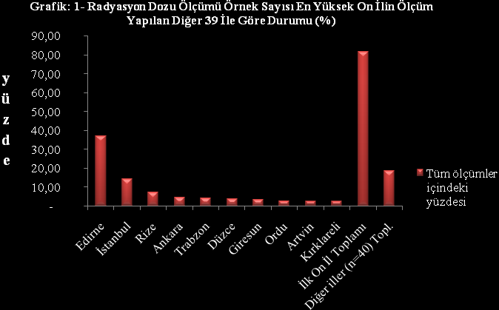
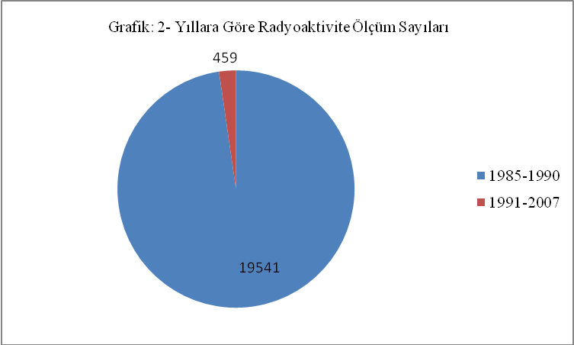
Hemen hemen her yemeğe giren ve yerel ama artan çoklukla ülke çapında tüketilen toplam 14 salça örneğinin tamamı 1986 yılında ve sadece İstanbul (n=8), İzmir (n=6)’den; salça yapımında ve yemek yapımında çokça kullanılan toplam 15 adet domates örneği Doğu Karadeniz (n=2), Edirne (n=3), İzmir (n=8), Trakya (n=2)’dan; 2682 süt örneğinin ise % 79’u Ankara ve İstanbul’dan % 19’u Edirne’den kalan % 2’si ise Türkiye’yi temsil etmeyen az sayıda yerden alınmıştır. İnsanlar meyve gibi ürünler hariç başta çay, ekmek ve yemeklerde olduğu gibi hiçbir besin türünü doğrudan tüketmez; birden fazla madde ve ürünü karıştırarak son kullanım haline getirir çeşitli fiziksel ve kimyasal işlemlerden geçirip öyle tüketirler. Tek tek sorulduğunda az veya çokmuş gibi görünen alınım dozları gerçekte çok farklı beslenme alışkanlıkları yüzünden çok farklıdır. Hamburger dışında piyasada satıldığı veya evde yenildiği haliyle son tüketilen pişmiş ve birden çok maddeyi içeren hiçbir besin ve tüketim maddesi örneği (ekmek, bardak çay, pişmiş köfte, çorba, dondurma, rakı, bira, sigara vb) ve hayvan ve insan kadavrasından (özellikle kemik ve gonat dokusu) ve veya giysi çeşidinden ve ithal edilen (örneğin o dönemde sıkıntısı olduğu için Ukrayna’dan ithal edilen ayçiçeği yağlarından) (13) ürünlerden radyoaktivite ölçümü için örnek alınmadığı anlaşılmaktadır. Oysa ölçümlerde pek çok örneklem ve Türkiye’yi temsil hatası olsa dahi alınan 1986 örneklerinde radyoaktivite dozu yüksek değerlerde olan anason (rakı), tütün(sigara), kekik, sumak, kimyon (köfte), nane, tuz, mercimek (çorba) gibi ürünlerin ve ithal edilen özellikle besin ürünlerinin yemek ve içecek halindeki alınan dozlara etkileri, kullanımda ve satıştaki hallerinden örnek alınmadıkça bilinemez.
Grafik: 3’de görüldüğü gibi sadece 135 çeşit madde, ürün ve besin maddesini içeren 20.000 adet radyoaktivite örneğinden, madde başına 500’den fazla örnek alınan ilk sekizinden çay, süt, balık ve deniz ürünleri, hava, toprak ve su dışındaki kalan ikisi toplumun miktarca çokça tüketmediği ihraç ürünlerimizdir (fındık ve kekik). Bu ilk sekiz madde örnekleri bütün örnek sayısının % 80,14’ünü oluşturmaktadır. 1986 yılı örnek toplamının % 44,21’ini; bütün yıllar örnek toplamının % 58,14’ünü sadece üç ürün (çay-çay filizi, fındık ve süt) oluşturmuştur (Bkz. Tablo: 2).
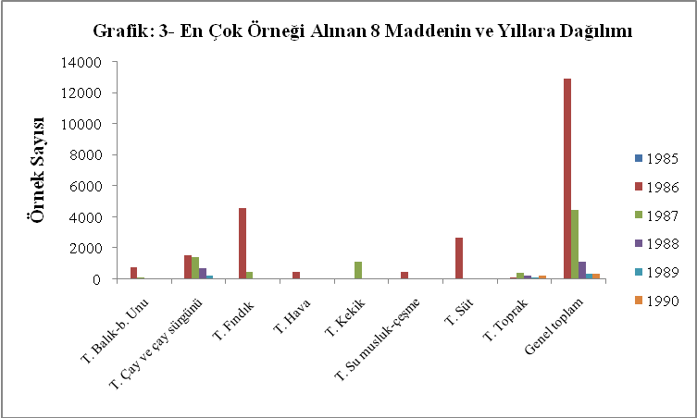

Tablo: 2- En Çok Örnek Alınan Sekiz Maddenin Yıllara Göre Toplam Alınan Örnek Sayısına göre Durumu
 | 1985 |  | 1986 |  | 1987 |  | 1988 |  | 1989 |  | 1990 |  | 1985-1990 |  | 1985-2007 Genel  Örnek Toplamı
 | Sayı | % | Sayı | % | Sayı | % | Sayı | % | Sayı | % | Sayı | % | Sayı | % | Sayı | %
T. Balık-b. Unu | 0 | 0 | 769 | 3,84 | 61 | 0,30 | 9 | 0,04 | 0 | 0 | 6 | 0,03 | 845 | 4,22 | 877 | 4,38
T. Çay ve çay sürgünü | 0 | 0 | 1555 | 7,77 | 1375 | 6,87 | 749 | 3,74 | 170 | 0,85 | 18 | 0,09 | 3867 | 19,33 | 3894 | 19,47
T. Fındık | 0 | 0 | 4606 | 23,03 | 447 | 2,23 | 0 | 0 | 0 | 0 | 0 | 0 | 5053 | 25,26 | 5053 | 25,26
T. Hava | 4 | 0,02 | 463 | 2,31 | 12 | 0,06 | 12 | 0,06 | 12 | 0,06 | 10 | 0,05 | 513 | 2,56 | 548 | 2,74
T. Kekik | 0 | 0 | 76 | 0,38 | 1107 | 5,53 | 34 | 0,17 | 0 | 0 | 0 | 0 | 1217 | 6,08 | 1217 | 6,08
T. Su musluk-çeşme | 12 | 0,06 | 504 | 2,52 | 0 | 0 | 0 | 0 | 0 | 0 | 0 | 0 | 516 | 2,58 | 516 | 2,58
T. Süt | 0 | 0 | 2682 | 13,41 | 0 | 0 | 0 | 0 | 0 | 0 | 0 | 0 | 2682 | 13,41 | 2682 | 13,41
T. Toprak | 0 | 0 | 141 | 0,7 | 395 | 1,97 | 257 | 1,28 | 57 | 0,28 | 260 | 1,3 | 1110 | 5,55 | 1241 | 6,20
Alınan Bütün  Örneklerin Toplamı | 90 | 0,45 | 12931 | 64,65 | 4407 | 22,03 | 1138 | 5,69 | 324 | 1,62 | 340 | 1,7 | 19242 | 96,21 | 20000 | 100,00

SONUÇLAR VE ÖNERİLER
Kaza sonrası TAEK’in elindeki insan gücü, örgütlenme ve ölçüm aygıtları yetersizliği ve mono disipliner yaklaşımı nedeniyle sonuçları Çernobil Nükleer Felaketinden Türkiye’ye gelen Çevre sağlığı riskini değerlendirmek, yönetmek ve iletmek için çok geç değerlendirilmiş olan ölçümler nitelik ve nicelik bakımından yetersizdir ve ölçümleri ülkeyi temsil etmez.
TAEK bilimsel ve özerk bir kurum değildir. Radyasyon ölçüm ve doz hesabı sonuçlarına dayandırılarak bilimsel araştırma yapılamaz, başlatılamaz (2). TAEK’un bu özellikleri sürdüğü sürece halen ülkemizde bulunmaması büyük bir şans olan ve çok büyük çevresel risklere gebe olduğu her gün bir başka nükleer kaza haberi ile ortaya çıktığı için dünya çapında zaten kabul görmeyen nükleer santralların ülkemize yapılması bilimsel bir risk değerlendirmesi ve kararı sonucu değil siyasi bir karar olacaktır. Eğer nükleer santral(lar ülkemize yapılırsa, şimdiye kadar dış ülkelerden kaynaklanan nükleer güvenlik tehdidi ülke içine de çekilmiş olacaktır.
Bu nedenlerle, İktidarların tüm teknik konulardaki kararlarına yansıtılabilecek bilim dışı kararlarına alet olan, destek veren bilimsel ünvanlarını iktidarın emrine veren, bilimsel kurumları özerk ve demokratik yönetmeyen, bu yönde talep doğurmayan bilim insanları ve bilim kurumlarının kurumların denetlenmesi ve özerk hale getirilmesi her zamankinden daha önemli hale gelmektedir. Mayor’un sözcükleriyle: “basitçe görmezden gelerek, müdahale etmede yetersiz kalarak, önlem almayı reddederek, hukuki biçimciliğin ve politik felcin birbirini takviye ettiği karmaşık ve mükemmeliyetçi uygulamaların arkasına sığınarak halkı sömürmesine ve baskı altın almasına” (14) destek veren bilim insanlarının ve aydınların ihaneti hoşgörülmemeli, bağışlanmamalı ve cezasız kalmamalıdır.
KAYNAKLAR
- TAEK (2006), “20. Yılında Çernobil”, http://www.taek.gov.tr/cernobil/giris.html adresine 01.01.2007 tarihinde yapılan ziyaret.
- T.C. Sağlık Bakanlığı Kanserle Savaş Dairesi Başkanlığı (2006), “Karadeniz Bölgesi Kanser ve Kanser Risk Faktörleri Araştırması”, Ankara.
- Nükleer Santral Karşıtı Bilim Adamları Bildirisi, 10 Mart 2007, http://www.uzaklar.net/categories/6-Ekoloji-ve-Cevre-Sorunlari adresine yapılan 20.08.2007 tarihli ziyaret.
- TAEK (2006), “Türkiye Atom Enerjisi Kurumu Çernobil Kazası Ölçüm Sonuçları”, http://194.27.178.221/cernobil/sorgu/index.php adresine 2007 yılı içinde yapılan ziyaretler.
- TAEK (2006), “Türkiye’de Çernobil Sonrası Radyasyon ve Radyoaktivite Ölçümleri (Nisan 1988 tarihli rapor)”, http://www.taek.gov.tr/cernobil/giris.html adresine 01.01.2007 tarihinde yapılan ziyaret.
- TAEK (2006), “Sağlık Bakanlığı Bilimsel Kurul Raporu ve Üniversite Görüşleri (Şubat 1993 tarihli rapor)”, http://www.taek.gov.tr/cernobil/giris.html adresine 01.01.2007 tarihinde yapılan ziyaret.
- TAEK (2006), “TBMM Araştırma Komisyonu Raporu (15.02.1994 tarihli)”, http://www.taek.gov.tr/cernobil/giris.html adresine 01.01.2007 tarihinde yapılan ziyaret.
- TAEK (2006), “Çernobil Nükleer Santralinin Özellikleri ve Kazanın Oluşumu”, http://www.taek.gov.tr/cernobil/giris.html adresine 01.01.2007 tarihinde yapılan ziyaret.
- TAEK (2006), “Çernobil Kazasının Diğer Ülkeler Üzerindeki Etkileri”, http://www.taek.gov.tr/cernobil/giris.html adresine 01.01.2007 tarihinde yapılan ziyaret.
- TAEK (2006), “Türkiye’de Çernobil Sonrası Radyasyon ve Radyoaktivite Ölçümleri”, http://www.taek.gov.tr/cernobil/giris.html adresine 01.01.2007 tarihinde yapılan ziyaret.
- TAEK (2006), “Türkiye İçin Doz Değerlendirmeleri”, http://www.taek.gov.tr/cernobil/giris.html adresine 01.01.2007 tarihinde yapılan ziyaret.
- Gürsoy, U. (2007), “Sağlık Bakanlığı’nca Yapılan Karadeniz Bölgesi Kanser Araştırmalarının (?) Halk Sağlığı-Çevre Sağlığı Epidemiyolojisi Yönünden Değerlendirilmesi”, Elektrik Mühendisleri Odası Antalya Şubesi’nin düzenlediği “Nükleer Santral, Enerji Sorunları, Enerji Politikalarının Dünü ve Bugünü Paneli” konuşması, Antalya, http://www.elektromedya.net/dergi/haber.asp?log=127 adresine yapılan 29.08.2007 tarihli ziyaret.
- Aytekin, F. (1995), Eski Çevre Bakanı, Milletvekilliği döneminde yapılan kişisel telefon konuşması.
- Mayor, F., Forti, A. (1997), “Bilim ve İktidar”, 4. basım, TÜBİTAK Popüler Bilim Kitapları, Ankara.

Ölçümlerin ve doz hesaplarının doğruluk ve güvenilirliği hakkında genel bilimsel değerlendirme bir başka bildirinin konusu yapılmıştır (Y.N.)
Adı geçen illerin il oluş tarihleri kendi valilik ve belediyelerinin web sayfalarındaki tarihçelerden toplanmıştır (Y.N.).

